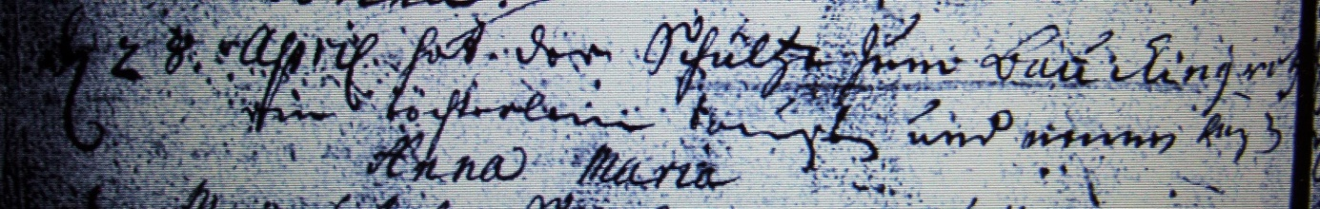

Kirchenbuch Heeren 1744; ARCHION-Bild 62 in „Taufen etc. 1683 - 1716“
Abschrift:
„d 28. April hat der Schultze zum Bauckingroth sein Töchterlein taufen und nennen laßen Anna Maria“.

